TỔ KHOA HỌC TỰ NHIÊN

BÀI VIẾT VỀ HỘI NGHỊ CÔNG NHÂN VIÊN CHỨC CẤP TỔ
Thực hiện kế hoạch năm học 2025- 2026 của nhà trường THCS Nguyễn Chuyên Mỹ, vào ngày 30 tháng 9 năm 2025, tổ KHTN đã long trọng tổ chức Hội nghị công nhân viên chức cấp tổ. Đây là một hoạt động có ý nghĩa quan trọng, thể hiện tinh thần dân chủ, đoàn kết, nhằm tổng kết, đánh giá kết quả công tác trong năm qua và đề ra phương hướng, nhiệm vụ trong năm học mới.
Hội nghị diễn ra trong bầu không khí nghiêm túc, thẳng thắn nhưng cũng rất cởi mở, thân tình. Tại hội nghị, tổ trưởng đã báo cáo kết quả hoạt động của tổ chuyên môn trong năm học vừa qua, nêu bật những thành tích đạt được: tinh thần trách nhiệm trong giảng dạy, chất lượng học sinh được nâng lên, các phong trào thi đua được hưởng ứng tích cực, đội ngũ giáo viên ngày càng đoàn kết, hỗ trợ lẫn nhau trong công việc. Đồng thời, báo cáo cũng thẳng thắn chỉ rõ những hạn chế còn tồn tại như: một số chuyên đề chưa thật sự phong phú, việc đổi mới phương pháp dạy học cần được đẩy mạnh hơn nữa, công tác ứng dụng CNTT trong giảng dạy cần được nâng cao chất lượng và hiệu quả.
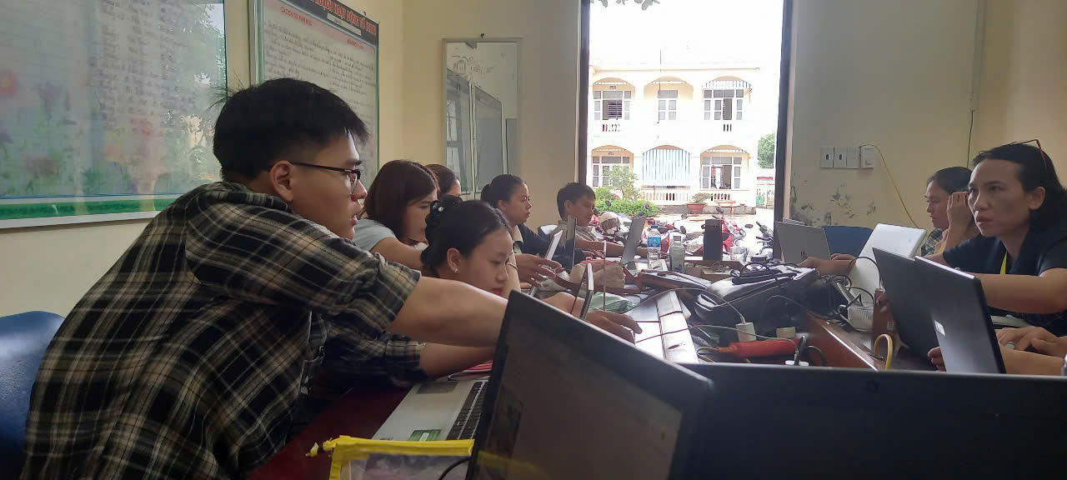
Sau phần báo cáo, các thầy cô giáo trong tổ đã sôi nổi thảo luận, đóng góp nhiều ý kiến thiết thực. Các ý kiến tập trung vào việc đổi mới phương pháp dạy học, nâng cao chất lượng giờ dạy, tăng cường sinh hoạt chuyên môn theo hướng nghiên cứu bài học, phát huy vai trò của giáo viên trẻ trong phong trào thi đua. Nhiều đề xuất cụ thể, sáng tạo đã được đưa ra, thể hiện tinh thần trách nhiệm cao và sự tâm huyết của đội ngũ cán bộ, giáo viên trong tổ.
Hội nghị cũng đã tiến hành thảo luận, đăng ký và thông qua các chỉ tiêu thi đua năm học mới: nâng cao tỉ lệ học sinh khá, giỏi; giảm tỉ lệ học sinh yếu, kém; phấn đấu có nhiều giáo viên đạt danh hiệu giáo viên dạy giỏi các cấp; tích cực tham gia các cuộc vận động và phong trào thi đua của ngành; xây dựng tập thể tổ vững mạnh, đoàn kết, hoàn thành xuất sắc mọi nhiệm vụ được giao.
Kết thúc hội nghị, toàn thể cán bộ, giáo viên trong tổ đều thể hiện sự đồng thuận, nhất trí cao, quyết tâm vượt qua khó khăn, phát huy tinh thần đoàn kết, đổi mới sáng tạo để hoàn thành tốt nhiệm vụ năm học 2025 - 2026, góp phần nâng cao chất lượng giáo dục của nhà trường.
Hội nghị công nhân viên chức cấp tổ không chỉ là dịp để nhìn lại chặng đường đã qua mà còn là cơ hội để mỗi thầy cô cùng chia sẻ, gắn kết, khẳng định trách nhiệm và khát vọng cống hiến. Đây chính là nền tảng vững chắc để tập thể tổ tiếp tục vươn lên, khẳng định sức mạnh tập thể, chung tay xây dựng ngôi trường ngày càng phát triển.

